
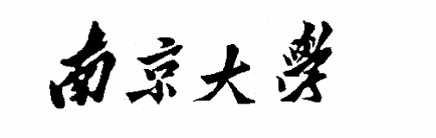

研 究 生 毕 业 论 文
（申请工程硕士学位）

论文题目 | 基于Lucene的裁判文书全文检索  系统的设计与实现
作者姓名 | 张 磊
学科、专业名称 | 工程硕士(软件工程)
研究方向 | 软件工程
指导教师 | 葛季栋 副教授

2015年 04 月 17 日

学 号： MF1332086
论文答辩日期： 年 月 日
指 导 教 师： （签字）

基于Lucene的裁判文书全文检索系统的
设计与实现

作 者: | 张磊
指导教师: | 葛季栋 副教授

南京大学研究生毕业论文
(申请工程硕士学位)

南京大学软件学院
2015年04月

The Design and Implementation of the Full Text Retrieval System of Judgments Based on Lucene

Zhang, Lei

Submitted in partial fulfillment of the requirements for the degree of Master of Engineering

Supervised by
Vice Professor Ge, Jidong

Software Institute
NANJING UNIVERSITY
Nanjing, China
June, 2015

摘 要
人民法院工作信息化是目前天津各院各项工作的基本要求，也是对人民法院各项工作高效完成的重要保障。法院工作信息化不仅仅是中国法制制度的要求，更是人民法院自身发展的要求和必然选择。裁判文书全文检索系统就是法院工作信息化大目标下的一个信息辅助系统，是法院工作信息化建设的一部分。
目前天津法院内部对裁判文书的检索比较费时费力，尤其当某一个信息不确定的时候，人工检索起来更为复杂。而本文所研究的裁判文书全文检索系统应此需求而出，裁判文书全文检索系统是在天津法院内部裁判文书数据库的基础上对裁判文书内容、文书性质、相关案件的性质等方面的检索。为法院工作提供一个全面高效的裁判文书信息检索工具。裁判文书全文检索系统实现了两种查询方式，分别为全文检索和条件组合检索，全文检索是使用者提供某一个关键词或者条件信息，系统在裁判文书内容文书性质、相关案件的性质等方面进行检索，获取匹配结果；条件组合检索是使用者设置各种属性的条件，系统检索匹配所有条件的文书。
裁判文书全文检索系统使用的是J2EE技术开发，采用B/S结构。系统的各结构模块使用MVC框架的风格进行设计与实现。为了使系统更具有系统性与可扩展性，系统使用Spring框架来管理各个业务模块，使用Hibernate框架来进行数据持久化操作。系统中使用开源项目Lucene来创建裁判文书索引库和对文书索引库的检索。
本文详细介绍了裁判文书全文检索系统使用的各种技术，并对系统的需求进行分析。按照需求对系统进行模块划分，对模块进行详细的设计与实现。

关键词：信息化、裁判文书、全文检索、MVC、Spring、Hibernate、Lucene

Abstract
Informatization of the work in people's court's work is a basic requirement at present, and it's also a great challenge for the work of the people's court . It is not only the requirement of the Chinese legal system, but also the people's court 's own development requirements and inevitable choice. Judgment of full-text retrieval system is a part of the court's goal of informatization , and it is an information support system .
The retrieval of Tianjin court judgment documents is time-consuming, especially on searching by an uncertainty information condition, and artificial retrieval is more complex. In this paper, the judgment of full-text retrieval system is be founded with the above demand. This system is the retrieval of the judgment documents related to the content, the nature, the nature of the case based on original database aiming to provide a comprehensive and efficient information retrieval tool for the work of the court judgment document. The system realized two kinds of query methods of judgment documents , full text retrieval and condition combination query. Users provide a keyword or the conditions of information and the system will search documents using those information.
Judgment of full-text retrieval system is builded in using J2EE technology development, and using B/S structure. The structure and module of the system use MVC framework to design and implement the system. In order to make the system more systematic and scalability, the system uses Spring framework to manage each business module , and for data persistence operations uses the Hibernate framework. The system uses the open source project Lucene to build judgment index database and document retrieval.
This paper introduces in detail techniques used in the system, and the needs analysis. According to the demand of the system, the system is modularly partition， designed and implemented.

Keywords：Informatization, Full Text Retrieval, MVC, Spring, Hibernate, Lucene

目 录
摘 要 I
Abstract II
图目录 V
表目录 VI
缩略字表 1
第一章 引言 2
1.1 项目背景 2
1.2 国内裁判文书全文检索系统的发展概况 2
1.3 本文主要研究的工作 3
1.4 本文的组织结构 4
第二章 技术综述 6
2.1 MVC 6
2.2 Spring 7
2.3 Hibernate 10
2.4 Lucene 11
2.5 本章小结 12
第三章 裁判文书全文检索系统的分析与设计 13
3.1项目总体规划 13
3.2系统需求分析 14
3.2.1需求用例分析 14
3.2.2数据流分析 15
3.2.3项目需求规定 15
3.2.4系统主要功能 16
3.2.5系统性能要求 16
3.3系统模块划分 17
3.3.1总体结构 17
3.3.2文档处理模块 17
3.3.3索引模块 18
3.3.4检索模块 19
3.3.5帮助模块 20
3.3.6展示模块 20
3.4系统架构与模块设计 21
3.4.1系统总体架构与设计 21
3.4.2系统数据库设计 25
3.4.3系统索引、检索的架构与设计 26
3.4.4系统文书索引设计 27
3.4.5系统检索设计 29
3.4.6系统中文分词设计 32
3.5本章小结 33
第四章 裁判文书全文检索系统的实现 34
4.1文档处理 34
4.1.1对外接口 35
4.1.2RTF文档解析 36
4.1.3DOC文档解析 37
4.1.4DOCX文档解析 38
4.2索引建立 39
4.2.1数据库分页索引 39
4.2.2索引更新 41
4.3检索 42
4.3.1全文检索 42
4.3.2条件组合检索 45
4.4页面展示 48
4.4.1关键词高亮 48
4.5使用帮助 49
4.6本章小结 49
第五章 总结与展望 50
5.1 总结 50
5.2 进一步工作展望 51
参 考 文 献 52
致 谢 53
版权及论文原创性说明 54

图目录
图2.1 MVC结构图 7
图2.2 Spring结构图 8
图2.3 Hibernate结构图 10
图2.4 Lucene结构图 12
图3.1 系统用例图 14
图3.2 系统数据流图 15
图3.3 系统总体结构 17
图3.4 文档处理模块结构图 17
图3.5 索引模块结构图 18
图3.6 索引模块结构图 19
图3.7 展示模块结构图 20
图3.8 系统分层架构图 22
图3.9 Lucene结构图 27
图3.10 Lucene建立索引 28
图3.11 Lucene检索索引 29
图3.12 TextField查询结构 30
图3.13 组合查询结构 31
图3.14 条件组合查询结构 32
图4.1 文档处理结构类图 34
图4.2 文档模块接口POIUtil类 36
图4.3 RtfWsParser类代码 37
图4.4 DocWsParser类代码 38
图4.5 DocxWsParser类代码 39
图4.6 分页索引的主要代码 40
图4.7 全文检索代码 43
图4.8 全文搜索主页 44
图4.9 全文搜索结果页面 44
图4.10 条件组合检索代码 46
图4.11 条件组合搜索主页 47
图4.12 条件组合搜索结果页面 47
图4.13 关键词高亮代码 48
图4.14 使用帮助页面 49

表目录
表3.1 裁判文书表 25
表3.2 案件基表 26
表3.3 系统索引库结构 28
表4.1 文档处理模块接口主要类 35
表4.2 RTF文档解析主要类 36
表4.3 DOC文档解析主要类 37
表4.4 DOCX文档解析主要类 38
表4.5 数据库分页索引主要类 40
表4.6 更新索引主要类 41
表4.7 全文检索主要类 42
表4.8 条件组合检索主要类 45

缩略字表
英文缩写 | 英文全称 | 中文译文
SSH | Spring + Struts +Hibernate

第一章 引言

1.1 项目背景
目前裁判文书检索系统最大的莫过于中国裁判文书网，中国裁判文书网是最高法在2013年建成的用于统一公布各地判决文书的网络平台，该网站上，任何人都可以以任意两个汉字以上的关键词，对网站上的所有裁判文书进行全文检索。但浏览网站不难发现，即使是公开做的相对较好的省份，上网案件的数量也与每年生效裁判文书的数量有相当差距。并且综合于全国的裁判文书检索并不能满足天津各高院的使用要求，并不能与我们项目组其他法院系统嵌入使用。
天津高院为提高各级法院的办事、裁判文书检索效率，提出建设法院内部使用的裁判文书全文检索系统。这样更能方便的使用法院本身的裁判文书资源，为天津各级法院作出定制化需求。应天津各级人民法院的要求，也为了满足与南京大学法系公司的天津法院系统的接口需求，南京大学法院项目组便开发了本系统裁判文书全文检索系统。
裁判文书全文检索系统是以天津各级法院现有的裁判文书数据库为数据基础，建立的一套裁判文书的检索系统，可以对裁判文书的各种文档属性、与之相关联的案件属性、以及文书内容进行全文检索。满足各工作人员的需求，提高天津法院的办事效率，把信息化应用到裁判文书的检索之中。
为了使裁判文书全文检索系统提供的信息更为准确、及时、高效，本系统需要能实时的获取天津法院的裁判文书的更新信息，能及时获取最新的裁判文书，统一收集信息，为各级领导信息决策提供准确的依据。

1.2 国内裁判文书全文检索系统的发展概况
从2014年1月1日起，《最高人民法院关于人民法院在互联网公布裁判文书的规定》正式生效，按照该规定，“人民法院的生效裁判文书应当在互联网公布”。
中国裁判文书网是最高法在2013年建成的用于统一公布各地判决文书的网络平台，该网站上，任何人都可以以任意两个汉字以上的关键词，对网站上的所有裁判文书进行全文检索。截至目前，全国已经有13个省（区、市）实现了辖区内三级法院生效裁判文书在中国裁判文书网的公开。
虽然有中国裁判文书网作为统一，但也有一些省、市、直辖区有属于自己的裁判文书公开网站，也提供相对简单的裁判文书检索，如广州市中级人民法院-裁判文书检索系统。
目前国内裁判文书检全文检索系统有C/S和B/S两种。
一般选用C/S模式的裁判文书检全文检索系统客户端使用PowerBuilder开发或FoxPro开发，运行平台为Windows2000/98，服务器端使用Oracle数据库或SQL Server数据库。所以采用C/S模式的裁判文书全文检索系统往往运行平台过老、系统运行不稳定、影响工作效率，并且也不能与新系统结合。
采用B/S模式的裁判文书检全文检索系统，一般采用ASP或JSP开发。使用ASP+SQL Server2000开发的裁判文书检全文检索系统，因为ASP本身的缺点，从某种角度来说它们只能在微软的 Windows NT/2000/XP+IIS的服务器平台上良好运行，所以Windows本身的所有问题都会一成不变的也累加到了它的身上。安全性、稳定性、跨平台性都会因为与NT的捆绑而显现出来，而且ASP文件每次执行需要重新编译，影响了系统运行效率。使用JSP+Servlet+JavaBean开发的MVC模式的裁判文书检全文检索系统，JSP用来显示数据，作为视图，Servlet用来控制页面转移，作为应用程序的控制器，Javabean用来做业务处理，被用来表示模型。由于JSP/Servlet都是基于Java的，它们具有平台无关性这一Java语言的最大优点。但是此类系统的硬编码较多，更换数据库平台需要改动的代码量非常大，不利于系统迁移。

1.3 本文主要研究的工作
本文所研究的裁判文书检全文检索系统，是一个应用到天津各级人民法院的系统，覆盖各级法院的裁判文书，利用现有的裁判文书数据库，自动识别各种文档格式的裁判文书，解析、分析裁判文书，建立索引库，对裁判文书进行全文检索的信息检索系统。
该系统由文档处理、建立索引、文书检索、展示、使用帮助等五大模块组成，文档处理模块用于解析各种文档类型的裁判文书；建立索引模块是根据当前裁判文书数据库里的裁判文书建立文书索引库；文书检索是在文书索引库的基础上进行全文检索和条件组合检索；展示是向用户展示搜索结果；使用帮助是向用户提供本系统的一些提示，帮助用户更好的使用本系统。
本系统采用B/S架构，使用J2EE实现[R Johnson, 2005]，采用MVC的体系结构，使用了Spring MVC +Hibenate架构实现本系统的框架[王映辉等，2010]，采用开源软件Lucene建立裁判文书索引和对索引库的检索；并且采用缓存和Ajax技术来提高页面的效率。考虑到系统的可扩展性，本系统使用了MVC框架，MVC设计模式在此方面提供了极大的支持，既可以满足系统单一功能的延伸，也可以满足系统的功能扩增。在业务流程方面使用了Spring的IOC（依赖注入）和AOP（面向切面编程）的两个主要特色 ，使得系统的开发更为简洁。数据库采用法院系统沿用的Sybase数据库，对其中的部分数据库表格进行分析。数据库交互方面使用Hibernate，Hibernate框架可以简化数据的查询、更新、删除等操作，并且能极大提高本系统的可移植性。
本系统分为展示层、业务逻辑层、数据持久层三层结构。
展示层：通过JSP向用户展示系统的功能，并获取用户的输入，实现用户与系统的交流。
业务逻辑层：通过Controller、Service、Model等，完成系统的业务。其中Service负责对数据接口的调用。
数据持久层：负责完成与数据库的交互，通过Hibernate来完成对数据库接口的封装。
本文着重讨论了裁判文书表示层、业务逻辑层、数据持久层三层架构的实现与细节。并对文档处理、建立索引、文书检索、展示、使用帮助等功能的实现进行了详细的讨论。

1.4 本文的组织结构
本文的组织结构如下面描述：
第一章 引言，介绍系统项目的背景，在国内的研究现状、以及介绍了本文的主要结构内容。
第二章 技术综述，对本系统所采用的技术框架等进行统一介绍，本系统采用了Spring MVC、Hibernate、Lucene等。
第三章 裁判文书全文检索系统的分析与设计，本章首先分析了项目的基本需求，然后根据需求对项目进行的模块划分和体系结构设计。并细节性的讨论了各模块的设计细节。
第四章 裁判文书全文检索系统的实现，在第三章设计的基础上，本章描述了各模块的实现世界。
第五章 总结与展望，总结本系统目前所实现的功能与技术，并在此基础上对本系统提出一些改进与展望。

第二章 技术综述

2.1 MVC
MVC的全称是Model（模型）-View（视图）-Controller（控制器）。MVC是一种设计典范，可以用于实现将业务逻辑、视图展示、数据分离，在改变界面的同时，不需要更改业务逻辑或者在改变业务逻辑的同时，也不需要更改界面。这是一种框架，而非一种设计模式[刘宁等，2008]。详细介绍如下：
- 模型（Model）：
模型是数据与业型数据就能够为多个视图提供数据，被多个视图使用，减少了代码的重复性。
- 视图（View）：
视图是与用户交互的界面，是应用程序处理数据显示的部分，通常视图是根据模型（Model）来建立的。可以为HTML、XML、WebService等。在视图中，是没有处理操作的。它只是作为一种数据输出、展示的方式，并且允许用户进行操作。
- 控制器（Controller）：
控制器接受用户的输入，并且调用模型完成用户的需求，最终返回视图。是应用程序处理用户交互的部分。通常是控制器负责获取视图发回的数据，进行验证，交由模型进行处理。控制器只是接受用户请求，决定哪个模型构件进行处理，然后在确定返回哪个视图进行展示
MVC的结构图如下图所示：
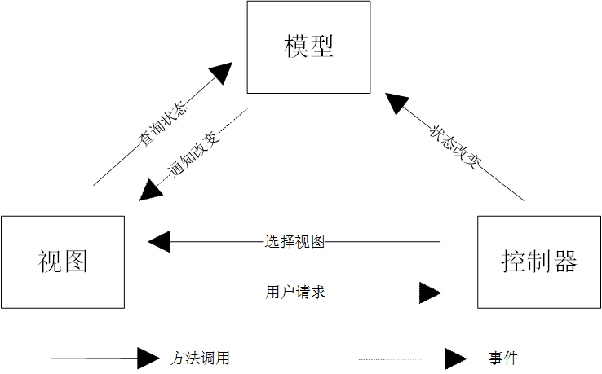
图2.1 MVC结构图
如图2.1所示，MVC分为模型、视图、控制器三层，具体的流程如下所示：
- 视图（View）展示给用户，用户在视图上填写业务数据，进行操作。
- 用户提交请求，请求中包含想要完成的什么样的业务操作和业务数据。
- 控制器（Controller）接收用户发出的请求，对请求中的业务数据进行封装，决定由哪个模型（Model）构件完成操作，然后选择返回哪个视图（View）。
- 模型（Model）去处理用户的请求。
- 当模型（View）状态发生改变时，它会通知相应的视图（View），通知它状态发生改变。
- 当视图（View）接收到模型（Model）的通知后，会向模型（Model），进行状态查询，获取新的状态，然后按照本身把这些数据展示出来。

2.2 Spring
Spring是一个开源的轻量级Java开发框架，由Rod Johnson提出的理念与原型衍生而来。Spring框架采用的是分层架构，允许使用者选择使用哪一个组件，同时也提供应用于J2EE应用程序开发的集成框架。Spring使用基本的JavaBean来替代之前的EJB来完成任务[Johnson R, 2004]。因为Spring的简单、可测试、以及松耦合，Spring不仅仅局限于服务端，可以应用到任何Java程序。
Spring的结构图如下图所示：
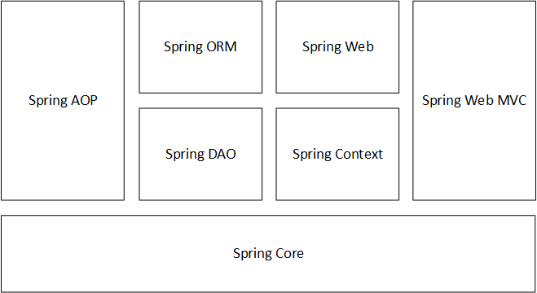
图2.2 Spring结构图
如上图2.2所示，Spring的整体结构分为七大模块，为核心容器（Spring Core）、Spring 上下文（Spring Context）、Spring AOP、Spring DAO、Spring ORM、Spring Web模块、Spring MVC框架，其中Spring AOP 和核心容器是Spring的核心[Spring，2015]。如下将详细介绍Spring的各个模块：
- 核心容器（Spring Core）：
Spring所有的模块构建都是在核心容器的基础上完成的，核心容器系统Spring框架的基本功能。核心容器采用控制反转（IOC）来实现，又称之为IOC容器。IOC容器使用的是一种依赖注入的方式，由IOC容器统一负责实例化、配置、定位应用程序中的对象以及建立这些对象间的依赖。IOC模式将应用程序的依赖和配置与实际程序代码进行分开。IOC的使用减少了Spring各组件间的耦合度。核心容器的主要组件是BeanFactory，采用工厂模式来实现。
- Spring 上下文（Spring Context）：
Spring上下文就是当前Spring的运行环境，一般而言，Spring系统中会有Spring的配置文件，如applicationContext.xml，会在系统启动的时候，Spring读取配置文件加载到内存中。该配置文件向Spring框架提供上下文信息，通常包含各种企业服务，例如JNDI、EJB、电子邮件、国际化、校验和调度功能。
- Spring AOP：
Spring AOP的全称为Aspect Orient Programming，也就是面向切面编程，这是从动态的角度考虑程序的运行过程。一般而言，AOP都是处理一些具有横向性质的系统性业务，如持久化管理、事务管理、安全检查、缓存、日志管理、调试等。AOP一般都是目标类的代理类实现的。在Spring中，AOP代理都是有IOC容器统一负责生成、管理，各AOP之间的依赖关系也由IOC容器统一管理。通过使用Spring AOP，不用再依赖EJB，就可以将某一个组件集成到应用程序中。
- Spring DAO：
Spring DAO，又称之为数据访问对象。提供了数据访问的接口，如对JDBC的支持，以及数据访问事务操作等 。在Spring DAO层，可以用来统一管理数据异常、JDBC异常、以及数据库供应商抛出的错误消息，极大简化了异常处理的代码数量。
- Spring ORM：
Spring ORM是Spring中数据库访问的另外一个大模块，ORM即对象关系映射。Spring支持大多数的ORM框架，如Hibernate、JPA、JDO、TopLinks、iBatis等。所有这些都遵守Spring的通用事务和Spring DAO层次的异常处理结构。
- Spring Web：
Spring Web模块是建立在Spring Context（应用上下文）基础上，提供了一个适合Web应用程序的上下文环境。此外，该模块还提供了一些面向服务的支持，如实现文件上传的Multipart请求，它也提供了Spring和其他Web框架的集成，如WebWork、Struts。
- Spring MVC：
Spring MVC模块是在Spring中的全功能的Web应用程序的MVC实现。采用的是策略模式实现，MVC框架变成了高度可配置的。Spring MVC容纳了大量的视图技术，其中包括JSP、Velocity、Tiles等。模型存放于Map之中，视图负责显示模型数据，控制器表示代码逻辑，由Controller实现。

2.3 Hibernate
Hibernate是目前最流行的数据库持久层框架，它是一个开源的对象关系映射框架。Hibernate主要是对JDBC进行封装，使得Java开发者可以随心所愿的用对象编程的思想来操作数据库。Hibernate可以在JDBC应用的任何场景来替代JDBC，完成数据持久化的任务[孙卫琴, 2010]。
Hibernate的结构图如下图所示：
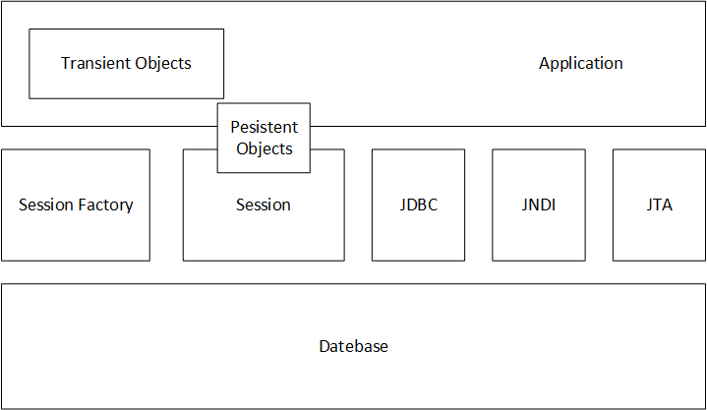
图2.3 Hibernate结构图
如上图2.3所示，Hibernate的核心接口共有6个，分别为Session、SessionFactory、Transaction、Query、Criteria、Configuration，通过这些接口不仅可以对持久化对象进行存储，还能进行事务操作、控制，如下将详细介绍这些接口：
- Session：
Session接口负责完成对被持久化对象的CRUD操作，CRUD是指与数据交互的查询、更改、删除、新增操作。
- SessionFactory：
SessionFactory是一种工厂模式，负责对Hibernate的初始化和创建Session对象。一般情况下，一个项目只需要一个SessionFactory对象，如果需要操纵几个数据库，就需要建立多个SessionFactory对象。
- Transaction：
Transaction接口是对事务操作的封装。之所以这样设计是为了让开发者能够使用一个统一的事务操作界面，使得自己的项目可以再不同的环境中移植。
- Query：
Query接口让你方便地对数据库及持久对象进行查询，它可以有两种表达方式：HQL语言或本地数据库的SQL语句。Query经常被用来绑定查询参数、限制查询记录数量，并最终执行查询操作。
- Criteria：
Criteria接口与Query接口非常类似，允许创建并执行面向对象的标准化查询。值得注意的是Criteria接口也是轻量级的，它不能在Session之外使用。
- Configuration：
Configuration 接口的作用是对Hibernate 进行配置，以及对它进行启动。在Hibernate 的启动过程中，Configuration 类的实例首先定位映射文档的位置，读取这些配置，然后创建一个SessionFactory对象。虽然Configuration 接口在整个Hibernate 项目中只扮演着一个很小的角色，但它是启动hibernate 时所遇到的每一个对象。

2.4 Lucene
Lucene 是一个基于 Java 的全文信息检索工具包，它不是一个完整的搜索应用程序，而是为你的应用程序提供了完整的查询引擎和索引引擎，部分文本分析引擎[Hatcher E等，2010]。
目前Lucene已经在很多领域运用，如eclipse的帮助系统的搜索功能。
Lucene的结构图如下：
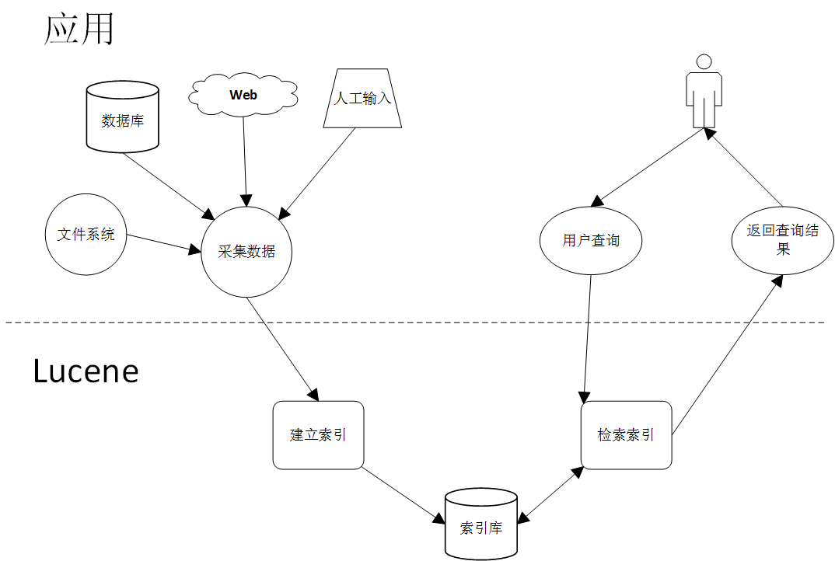
图2.4 Lucene结构图
如上图2.4所示，Lucene可以从很多种数据系统中采集数据，如文件系统、数据库、Web中，甚至是人工输入的。然后在采集的数据上建立索引库，这是一种反向索引（Inverted index）。当用户需要查询时，在索引库上根据用户查询的信息进行查询，返回结果。

2.5 本章小结
本章主要对裁判文书系统所使用的一些技术进行介绍，包括Spring MVC、Hibernate、Lucene等，其中MVC是系统的整体架构，Spring是系统使用的框架，Hibernate用户系统中数据持久化操作，系统的索引与检索是建立在Lucene的基础上。

第三章 裁判文书全文检索系统的分析与设计

3.1项目总体规划
本系统由文档处理、索引、检索、展示、使用帮助五大部分组成。其中，文档处理提供了基本的各种类型的裁判文书处理得接口；建立索引是系统的基础部分，由它建立裁判文书检索的数据基础；检索包括全文检索和条件检索是在索引数据的基础上，进行查询和返回数据；展示是检索返回数据的用户表现层；使用帮助重在提供用户检索的使用注意项，确保用户能够为检索提供准确的关键词。
裁判文书全文检索系统建设范围包括天津市各级人民法院的相关部门，是对各类裁判文书分析、处理、索引、检索的信息系统，是能够实现自动识别各种文书类型的格式，并能转化为系统所需要的类型，是能够自动对文书进行分析、检索的信息检索系统。
本系统的目的是建立天津市各级人民法院的裁判文书的信息检索系统，以保障法官、书记员等对文书的查询的要求。裁判文书全文检索系统主要提供以下功能：
- 对裁判文书建立索引，不断跟踪新的裁判文书的生成，已达到对新的裁判文书建立同步索引，确保法院法官、书记员等对裁判文书检索的实时性。
- 通过多角度的关键项，对裁判文书进行模糊的、结果准确的全文检索，已达到能根据用户提供的粗略的条件返回最为匹配的裁判文书，从而为相关业务人员提供信息服务。
- 根据用户提供的各种条件的组合，查询出最为匹配的裁判文书结果，确保用户获取期望中的准备结果。

3.2系统需求分析

3.2.1需求用例分析
裁判文书全文检索系统的主要功能是对各类文书的信息检索，包括全文检索、条件组合检索，以及对文书更新的实时跟踪，并在此基础上对用户提供一些使用帮助，其系统用例图如图3.1所示：
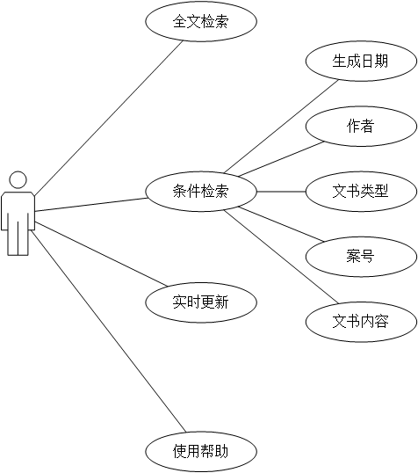
图3.1 系统用例图
如图3.1系统用例图所示，项目需求包括裁判文书的全文检索、各种条件检索、裁判文书的实时更新、系统的使用帮助等四大部分，以检索为核心，使用更新、使用帮助为用户提供更好的体验。

3.2.2数据流分析
本系统主要的数据为文书索引数据，其数据流如图3.2所示：
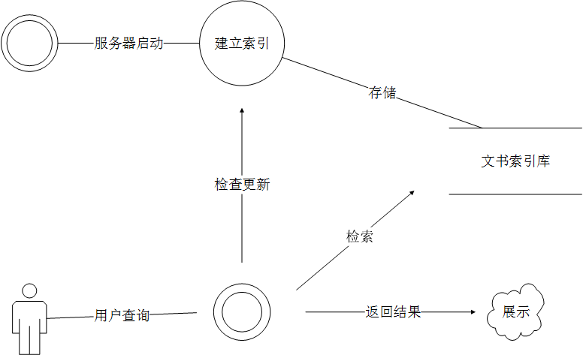
图3.2 系统数据流图
如图3.2所示，系统服务器第一次时，系统会先根据已有的裁判文书数据建立文书索引库。当用户查询时，系统会再次检查距离上次查询时间内有没有文书更新，如果有则更新文书索引库，没有就跳过更新文书索引库，然后对索引库进行检索，最后将查询的结果返回，并以页面的形式进行展示。

3.2.3项目需求规定
利用现有的软件，配置一定的硬件，在先进的数据库和开发平台上，开发一个具有开放体系结构的、易扩充的、易维护的、具有良好人机交互界面的裁判文书全文检索系统，确保文书检索业务正常、高效、准确地运行。
开发要求系统能有效、快速、安全、可靠、准确无误的完成信息检索操作 ，并要求客户操作简单明了，易于操作，裁判文书索引实时更新，服务器程序利于维护。

3.2.4系统主要功能
- 文书索引库建立与更新
通过对各种类型、文件格式的裁判文书进行统一处理，建立裁判文书的 索引库，从而实现系统的基础文书索引库。并能跟踪裁判文书的新建与更新，实时更新文书索引库，以保证文书索引库一直跟着最新的数据库变化。
- 全文检索
根据用户提供的关键词，系统能够初步识别判断关键词类型，并能根据关键词，然后在文书索引库的基础上进行快速的查询裁判文书，最终获取最为准确的结果，以列表的形式返回给用户。
- 条件组合检索
根据用户提供的不同条件的信息或者关键词，系统能够能根据关键词在文书索引库的基础上进行快速的组合查询裁判文书，最终获取最为准确的结果，以列表的形式返回给用户。
- 使用帮助
帮助用户更便捷、准确的操作系统，能够减少关键词所带来的误差。

3.2.5系统性能要求
- 操作并发性
能同时支持200个用户的并发操作。
- 数据一致性
对同一关键词的检索结果在逻辑上的完整和一致（除非索引库更新）。
- 响应处理能力
系统常规操作响应时间不超过4秒，查询响应时间不超过6秒，统计分析响应时间不超过10秒。
- 服务器性能要求
系统上线后，配置的服务器CPU和Memory占用率≤60％。
- 准确性
系统检索结果返回最为准确的结果列表。

3.3系统模块划分

3.3.1总体结构
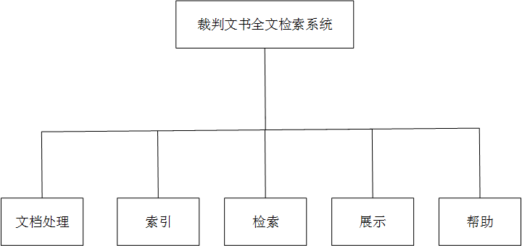
图3.3 系统总体结构
如图3.3所示，裁判文书全文检索系统主要由文档处理模块、索引模块、检索模块、展示模块、帮助模块组成。

3.3.2文档处理模块
文档处理模块是本系统对裁判文书进行处理的基础，裁判文书有三种格式，分别为doc、docx和rtf，这个模块目的就是对这三种格式的文书进行处理分析，其结构设计如图3.4所示：
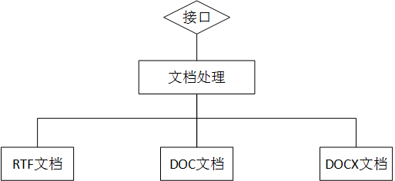
图3.4 文档处理模块结构图
如图3.4所示，文档处理模块是对裁判文书的统一解析处理，对上层提供唯一的接口，隐藏内部的实现，各节点的描述如下：
- RTF文档
解析rtf格式的文档，这种rtf为早期最常见的MS格式的文档，也是裁判文书数据库中，早期案件使用最多的格式。
- DOC文档
解析doc格式的文档，doc格式的文档是裁判文书目前最常用的格式，裁判文书数据库中存储的就是doc文档的二进制流。
- DOCX文档
解析docx格式的文档，docx是最新的MS格式的文档，也在裁判文书中经常适用。

3.3.3索引模块
索引模块主要包括文书索引库的初始化建立、裁判文书数据库文书的读取、文书索引库的维护与更新等，它为整个系统的建立必要的基础的裁判文书索引库，它的结构图如图3.5所示：
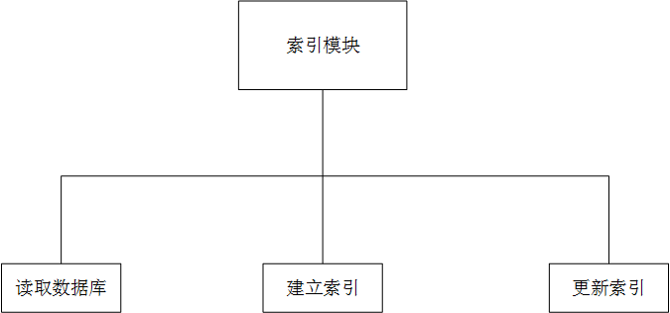
图3.5 索引模块结构图
如图3.6所示，索引模块可以分为三个步骤，分别为读取裁判文书数据库、建立索引、更新与维护索引，详细解析如下：
- 读取数据库
裁判文书一般以文档二进制的形式存储在数据库中，该模块的作用就是从数据库中读裁判文书到内存之中，为建立索引做准备。一般分为两种，一是读取所有的裁判文书数据，二是读取一段时间内的最新的裁判文书。
- 建立索引
裁判文书全文检索系统的核心就是裁判文书索引库，该模块的功能是为了建立索引库，为检索提供数据基础，这样检索就可以直接在索引库上操作，减少从数据库读取的消耗，快速查询到结果。
- 更新索引
在实际使用中，裁判文书是不断生成增加的，这就需要对裁判文书索引库不断追加更新内容，保证索引库的实时性，该模块的实现就是为了保证裁判文书索引库的实时性，不断维护更新裁判文书索引库。

3.3.4检索模块
检索模块既是对用户检索的实现，它包括全文检索和条件组合检索，它的结构图如图3.6所示：
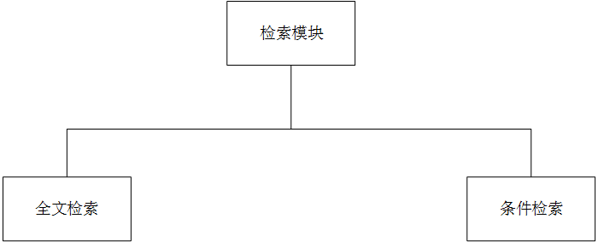
图3.6 索引模块结构图
如图3.6所示，检索模块主要是对用户搜索文书功能的实现，分为两种，为全文检索和条件检索，各类别的详细描述如下：
- 全文检索
全文检索是本系统中最常用的检索方式，用户提供某个关键词，系统返回包含检索关键词的所有匹配文书。这种方式是用户使用最为便捷的检索方式，能够在用户不确定的情况下，对关键词进行检索，能够满足用户基本需求。
- 条件组合检索
条件组合检索是相对于全文检索更高级的检索方式，在用户各种各种检索条件的情况下，系统能够返回唯一或者少数与匹配条件相符合的裁判文书。这种检索方式一般要求用户确定检索条件，在这种条件下，系统能更为精确的返回用户期望的裁判文书。本系统所提供的检索条件有：
- 裁判文书生成时间，分为开始时间和结束时间，这是一个范围查找。
- 裁判文书类型，如刑事、民事等，也包括裁定书、调解书等。
- 裁判文书作者。
- 裁判文书相关案件的案号。
- 裁判文书内容关键词。

3.3.5帮助模块
帮助模块可简单定义如下：裁判文书全文检索使用帮助用于实现对搜索项要点的提示、特定关键词列别的瞩目、搜索结果展示的标注等，通过对用户提供使用帮助，为用户更好、更快、更准确、更便捷的操作提供保障。

3.3.6展示模块
展示模块指裁判文书全文检索系统对用户展示的界面，可按列别分为搜索主页（含全文搜索和条件搜索）、搜索结果页面、裁判文书展示页面、帮助页面等页面，展示模块结构图如图3.7所示：
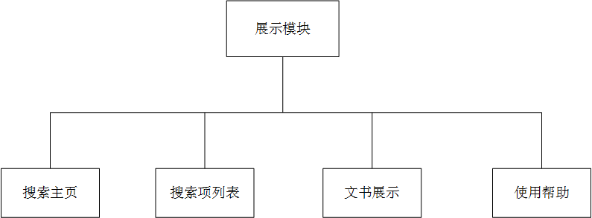
图3.7 展示模块结构图
如图3.7所示，展示模块包含搜索主页、搜索项列表、文书展示、使用帮助四大子模块，下面是对各子模块的概述：
- 搜索主页
搜索主页是整个系统的进入点，用户在本页面输入全文检索的关键词或者各种条件进行检索。
- 搜索项列表
该页面是搜索结果页面，主要展示搜索结果列表。搜索结果以简明、详细的形式展现给用户。
- 文书展示
该页面是对某一个文书的详细内容进行展示，当用户选中某一个搜索结果时，即可进入此页面。更详细的单一裁判文书信息在此页面详尽列出。
- 使用帮助
本页面用于列出对用户的提示、系统的使用说明等。

3.4系统架构与模块设计

3.4.1系统总体架构与设计
裁判文书全文检索系统采用基于MVC模式的J2EE体系结构，可分为表示层、业务逻辑层、数据持久层、以及数据库层，实现了B/S的多层Web应用。每层在应用系统中各司其责。“Spring MVC+Hibernate”通过合理配置组合在一起，使系统层次更加灵活鲜明，增强了系统的可维护性和可重用性。使用Spring MVC框架作为系统的总体基础架构，实现表示层、业务逻辑层的分离。使用Hibernate框架对持久层提供支持[SpringSource,2008]。
表示层：实现对用户的请求接受，以及数据的返回，实现用户与系统间的信息交互。由Spring MVC中的View层实现。
业务逻辑层：主要是调用系统数据库操作层的数据访问接口，对数据进行操作，完成系统的业务，并为表示层提供服务支持。主要由Spring MVC中的业务层Service实现。
数据持久层：负责与数据库之间的通信，通过Hibernate实现对关系数据库的映射，并提供数据访问接口。
基于Spring MVC、Hibernate系统分层架构图如图3.8所示：
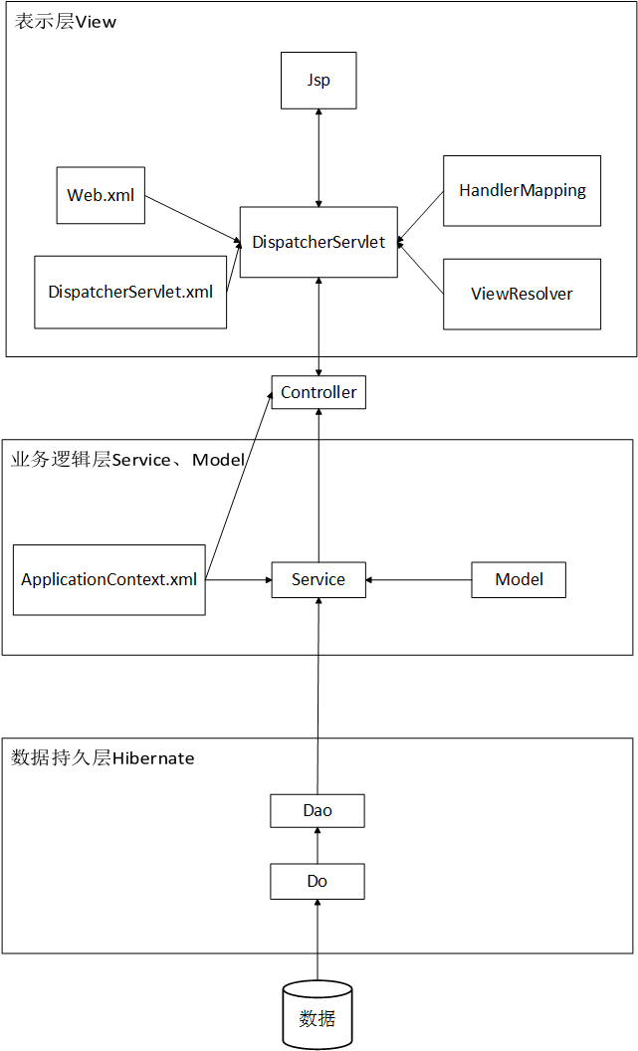
图3.8 系统分层架构图
如图3.8所示，基本业务流程如下：
- 客户端请求提交到DispatcherServlet。
- 由DispatcherServlet控制器查询一个或多个HandlerMapping，找到处理请求的Controller。
- DispatcherServlet将请求提交到Controller。
- Controller调用业务逻辑处理后，返回ModelAndView。
- DispatcherServlet查询一个或多个ViewResoler视图解析器，找到ModelAndView指定的视图。
- 视图负责将结果显示到客户端。
- 表示层：
SpringMVC通过DispatcherServlet将请求映射到Controller，再有Controller完成调用业务逻辑层Service的实现，将业务结果中的ModelAndView返回给DispatcherServlet，最终返回Jsp页面。
DispatcherServlet是整个Spring MVC的核心。它负责接收HTTP请求、组织协调Spring MVC的各个组成部分。其主要工作有以下三项：
- 截获符合特定格式的URL请求，并将其映射到相应Controller中。
- 初始化DispatcherServlet上下文对应的WebApplicationContext，并将其与业务层、持久化层的WebApplicationContext建立关联。
- 初始化Spring MVC的各个组成组件，并装配到DispatcherServlet中。
- 数据持久层：
数据持久层是通过Hibernate 框架来实现的，负责管理和操作数据库，实现业务逻辑层对DAO接口的调用。Hibernate 框架通过配置文件（如hbm.xml）的配置信息建立了面向对象的数据模型与关系型数据库的映射。因为每个数据库表都对应着一个持久化对象，极大的方便了开发人员使用面向对象的程序设计思想。不再需要写烦琐的JDBC语句，极大的简化了数据持久层。信访维稳系统使用Hibernate封装对数据库的访问，将业务逻辑和数据存储进行隔离，实现了对数据库访问的无关性。
数据持久层可以完成下述工作：
- 查询对象的相关信息。 使用HQL，可将关系算法用对象的方式描述，执行查询可以使用一个简单的API。不再需要写烦琐的JDBC语句。
- 存储、更新、删除数据库记录。 同样可以使用API来做这个事情。只需在程序中与要存储、更新、删除的对象进行交互，保存即可。
- 可支持大部分主流数据库，如Oracle、DB2等，并且支持继承、多态、父表/子表关系和事务处理，为快速开发应用程序提供了底层的技术支持。
Hibernate是实现对象和关系之间映射的一种工具，是一个数据持久层框架。使开发人员可以使用对象编程思想来操作数据库。提供从Java类到数据表的映射和数据查询、恢复机制。提高了数据库的实现效率。使用HQL，可将复杂关系算法用对象的方式描述，简化了数据查询，加快了开发效率。对数据库执行查询可使用一个简单而直观的API，不再需要写烦琐的JDBC语句，极大的简化了数据持久层。
Hibernate需要编写和数据库表相对应的持久化类和映射文件，然后通过该映射文件将对象与关系数据进行关联。在Java持久化类基础上可实现数据访问类。在Spring MVC中使用Hibernate时，可以几成HibernateDaoSupport类继承数据访问类。Hibernate使用JavaBean规范的纯Java对象和配置文件进行持久化对象与数据库的映射。映射文件与Java对象文件一一对应。
- 业务逻辑层：
业务逻辑层由Spring MVC框架支持。开发人员通过建模，抽象出业务模型并封装在模型组件中。在Java持久化类基础上可实现数据访问类，在模型组件中存取数据可通过调用数据访问类组件来实现。模型组件、数据访问类组件、以及其他业务逻辑服务组件由Spring IOC容器统一管理。IOC负责配置性的对象的管理，改变了在程序中强制声明对象的传统创建方法,是一种配置式的对象管理模式，降低了耦合度。
裁判文书全文检索系统的业务逻辑层采用Spring IOC模式设计，通过调用数据持久层的DAO数据接口，可以为表示层Model提供业务逻辑服务组件，从而避免了表示层对数据持久层的直接操作。IOC只描述创建对象的方式，而不创建对象。只在配置文件中描述哪个组件对应哪项服务，而不直接与对象和服务连接。
Spring MVC一般采用两种注入机制：使用Setter方法实现依赖的设值注入和在构造方法中实现依赖构造子注入。裁判文书全文检索系统采用的是Setter方法进行注入。
业务逻辑层可以完成下述工作：
- 处理应用的业务逻辑和业务校验。
- 提供与其他层相互作用的接口。
- 管理事务。
- 得到业务逻辑。
- 使表示层和持久层不直接联系在一起之间，增加了一个灵活的机制。
- 管理业务层级别的对象的依赖。
- 管理从业务层到数据持久层程序的执行。

3.4.2系统数据库设计
由于裁判文书全文检索系统是在原有裁判文书数据库的基础上进行开发的，这里只列出所涉及的裁判文书数据库表和案件基表的结构。
    - 裁判文书数据库表结构表如下：
表3.1 裁判文书表
名称 | 代码 | 数据类型 | 注释
案件序号 | AJXH | INT | 复合主键
文书基表编号 | WSJBBH | INT | 复合主键
文书类别 | WSLB | CHAR(50)
文书名称 | WSMC | CHAR(250)
正副卷 | ZFJ | CHAR(10)
文书类别编号 | WSLBBH | INT | 文书类别外键
文书编号 | WSBH | INT
文书页数 | WSYS | INT
文书简介 | WSJJ | CHAR(250)
作者 | ZZH | VARCHAR(50)
生成日期 | SCRQ | DATETIME
文书文件名 | WSWJM | VARCHAR(255)
WSAH | WSAH | VARCHAR(255)
WSZT | WSZT | CHAR(1)
文书内容 | WSNR | IMAGE
SJJZ_FLAG | SJJZ_FLAG | VARCHAR(1)
ZS | ZS | INT
    - 案件基表部分表结构如下：
表3.2 案件基表
名称 | 代码 | 数据类型 | 注释
案件序号 | AJXH | INT | 主键
案号 | AH | VARCHAR(40)
...

3.4.3系统索引、检索的架构与设计
在裁判文书全文检索系统中，当要搜索含有某个关键词的裁判文书时，如果不建立索引的话，就需要把这些裁判文书顺序的读入内存，然后检查这个裁判文书中是不是含有要查找的关键词，这样的话就会耗费非常多的时间。这就是确立本系统必须建立索引的原因。
索引文件是一种数据结构，能够快速的随机访问存储在索引中的关键词，进而找到该关键词所关联的文档。建立索引的过程就是把源数据处理成非常方便查询的索引文件的过程。
裁判文书全文检索系统采用的是开源项目Lucene，Lucene 采用的是一种称为反向索引（Inverted index）的机制。反向索引就是说我们维护了一个词 / 短语表，对于这个表中的每个词 / 短语，都有一个链表描述了有哪些文档包含了这个词 / 短语。这样在用户输入查询条件的时候，就能非常快的得到搜索结果。
Lucene 能够为文本类型的数据建立索引，只要把要索引的数据格式转化成文本，Lucene 就能对数据进行索引，然后把创建好的索引文件保存到磁盘或者内存中，最后根据用户输入的查询条件在索引文件上进行查询[王映辉等，2010]。
Lucene的结构图如下图所示：

图3.9 Lucene结构图
如图3.9所示，Lucene索引与检索的过程如下：
- 采集数据，这些数据可以来自不同的系统，如文件系统、数据库、网络数据、人工输入等。
- 对采集的数据建立索引，并存储到硬盘或者内存中。
- 当用户需要检索的时候，获取用户的检索命令。
- 对索引库进行查询。
- 将查询结果返回给用户。

3.4.4系统文书索引设计
Lucene建立索引的流程如下：
- 构建IndexWriterConfig对象，该对象是IndexWriter的配置对象，构建参数有Analyzer（Analyzer对文档内容进行分词处理）。
- 构建IndexWriter对象，IndexWriter 是 Lucene 用来创建索引的一个核心的类，构建参数有索引存储目录（Directory）和第一步构建的配置对象IndexWriterConfig。
- 构建文档对象Document，Document 是用来描述文档的，这里的文档可以指一个 HTML 页面，一封电子邮件，或者是一个文本文件。一个 Document 对象由多个 Field 对象组成的。可以把一个 Document 对象想象成数据库中的一个记录，而每个 Field 对象就是记录的一个字段。
- 把Document添加到IndexWriter中，添加到索引之中。
- 重复3、4步，直到所有文档添加完毕。
- 关闭IndexWriter。
Lucene建立索引的代码如下图：
File dataDir=new File("D://wscs//chdata");
File indexDir=new File("D://wscs//index");
Analyzer analyzer=new StandardAnalyzer(Version.LUCENE_44);
IndexWriterConfig iwc=new IndexWriterConfig(Version.LUCENE_44,analyzer);
iwc.setOpenMode(OpenMode.CREATE);
IndexWriter indexWriter = new IndexWriter(FSDirectory.open(indexDir), iwc);
File[] dataFiles=dataDir.listFiles();
for(File file:dataFiles){
Document doc=new Document();
doc.add(new TextField("content",file2string(file),Store.YES));
doc.add(new StringField("title",file.getName(),Store.YES));
indexWriter.addDocument(doc);
}
indexWriter.close();
图3.10 Lucene建立索引
裁判文书索引库是本系统的数据基础，不同的索引库结构将会导致一次查询的效率不同。本系统以尽量减少查询请求（包括索引查询与数据库查询）、尽可能多的返回查询结果信息的原则，采用以下策略来建立文书索引库：
- 将必要的信息存储到索引库中，尽量不在读取数据库。
- 索引库检索尽可能一次完成。
- 原则性的区分StringField与TextField两种属性。StringField整个属性作为一个Token索引，不可分词，而TextField先分词，再索引。
最终本系统建立的索引结构如下表所示：
表3.3 系统索引库结构
名称 | 代码 | 数据类型 | 是否存储
案件序号 | AJXH | StringField | 是
文书基表编号 | WSJBBH | StringField | 是
文书类别 | WSLB | TextField | 是
文书名称 | WSMC | TextField | 是
作者 | ZZ | StringField | 是
生成日期 | SCRQ | StringField | 是
文书文件名 | WSWJM | StringField | 是
文书内容 | WSNR | TextField | 是

3.4.5系统检索设计
Lucene检索索引的过程如下：
- 构建IndexReader，IndexReader对象是用来读取索引库的。参数为索引的目录。
- 构建IndexSearcher，IndexSearcher对象是用来在建立好的索引上进行搜索的。参数为第一步创建的IndexReader对象。
- 构建Query对象，这是一个抽象类，Query有多个实现，比如 TermQuery、BooleanQuery。 这个类的目的是把用户输入的查询字符串封装成 Lucene 能够识别的 Query。
- 使用IndexSearcher进行检索Query，返回TopDocs结果。
- 解析TopDocs结果。重复获取其中的Document对象，解析Document对象 ，直接结束。
- 关闭IndexReader对象。
Lucene检索索引的代码如下图：
File indexDir=new File("D://wscs//index");
IndexReader reader=DirectoryReader.open(FSDirectory.open(indexDir));
IndexSearcher searcher=new IndexSearcher(reader);
Term term =new Term("content", "初中");
TermQuery query=new TermQuery(term);
TopDocs docs=searcher.search(query, 1000);
ScoreDoc[] scoreDocs=docs.scoreDocs;
for(int i=0; i < scoreDocs.length; i++) {
int doc1 = scoreDocs[i].doc;
Document document = searcher.doc(doc1);
System.out.println("第" + i + "条文本的名字是: " + document.get("title"));
}
reader.close();
图3.11 Lucene检索索引
裁判文书全文检索分为两种模式：全文检索和条件检索。
Lucene对于StringField与TextField的检索模式是不一样的，详情如下：
- StringField
StringField作为一个整体是不可分词的，这种字段检索会将关键词Keyword直接与StringField的内容匹配，相同则是匹配，否则怎么不匹配。这种方式直接用StringField构建成一个TermQuery（TermQuery是Lucene中查询的最小单位，原子查询）。
- TextField
对于TextField，Lucene会对关键词Keyword进行分词成Tokens，如果TextField字段中匹配Tokens中的某一个Token，则认为是匹配的，若TextField字段不匹配Tokens中的任何一个Token，才是不匹配。这种模式会导致最终结果并不能够完全匹配关键词所有内容，而我们想要的结果则是要匹配关键词的所有内容。因此在对TextField进行检索之前，改变检索语句Query的结构，结构如下图：
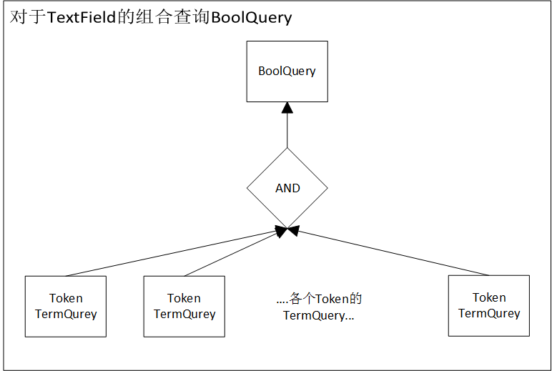
图3.12 TextField查询结构
如图3.12所示，关键词Keyword分词出来的所有Token的原子查询（TermQuery）关系与（AND）组合出一个TextField最终查询BoolQuery，这种改善将大大提高检索结果的准确率。
对于全文检索和条件组合检索将详细介绍这两种模式：
- 全文检索
在全文检索模式下，关键词将会在多个字段中进行查询，查询关系为关系或（OR），本系统中在作者（StringField）、文书文件名（TextField）、文书类别（TextField）、文书名称（StringField）、文书内容（TextField）五个字段下进行检索，关系结构图如下：
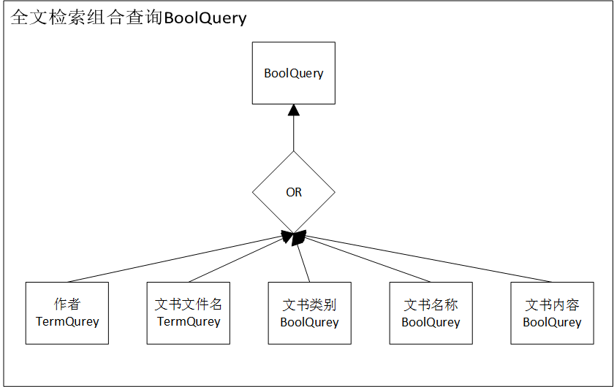
图3.13 组合查询结构
- 条件检索
在条件检索模式下，各个条件将会在对应字段中进行查询，查询关系为关系与（AND ），本系统中提供时间（StringField）、作者（StringField）、案号（通过数据库映射到案件序号）、文书类别（TextField）、文书内容（TextField）五个字段下进行检索，关系结构图如下：
图3.14 条件组合查询结构

3.4.6系统中文分词设计
词是最小的能够独立活动的有意义的语言成分，英文单词之间是以空格作为自然分界符的，而汉语是以字为基本的书写单位，词语之间没有明显的区分标记，因此，中文词语分析是中文信息处理的基础与关键。
Lucene中对中文的处理是基于自动切分的单字切分，或者二元切分。除此之外，还有最大切分（包括向前、向后、以及前后相结合）、最少切分、全切分等等。Lucene本身的中文分词算法使用起来并不理想，因此本系统使用了其他开源的中文分词算法。
一般而言中文分词算法可以分为两种：基于词典的分词算法和非基于词典的分词算法。基于词典的分词算法比较常见，比如正向／逆向最大匹配，最小切分（使一句话中的词语数量最少）等。非基于词典的分词算法，一般主要是运用概率统计、机器学习等方面的方法。
非基于词典的分词算法需要极其大量的前期工作，并不适合本系统，相比而言，基于词典的分词算法比较成熟，更适合应用于一般项目，因此本系统选择了较为著名的基于词典的MMSEG算法，MMSEG 算法有两种分词方法：Simple和Complex，都是基于正向最大匹配。Complex加了四个规则过虑。词语的正确识别率达到了 98.41%。该算法在Lucene下的实现为MMSEG4J算法，MMSEG4J已经实现了这两种分词算法。

3.5本章小结
本章是论文的重点，首先对项目的基本需求进行了分析，提出并对项目总体设计思路进行了概述，对项目模块进行了划分、对系统数据库结构进行了描述。详细阐述了裁判文书全文尖酸系统表示层、业务逻辑层、数据持久层的设计与各模块的设计。

第四章 裁判文书全文检索系统的实现
第三章对各模块进行了详细的划分，并且详细讨论了各模块的架构与设计，本章则重点阐述了项目各模块具体的实现细节。

4.1文档处理
文档处理模块的功能是对各种文档格式的裁判文书的解析，获取裁判文书内容。在裁判文书数据库中存储的是文件的二进制，因此需要根据裁判文书文件名判别裁判文书的文件格式，再根据格式进行解析。
该模块采用策略模式对三种格式的裁判文书进行解析，三种裁判文书格式分别为RTF、DOC、DOCX三种。该模块使用开源项目POI对DOC、DOCX进行解析，而对RTF，使用RTFEditorKit进行解析。结构类图如下图：
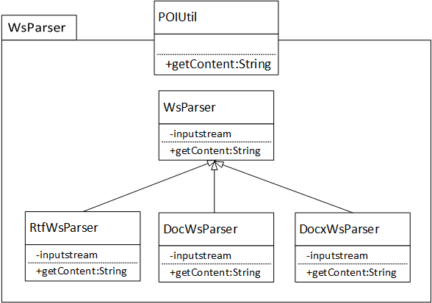
图4.1 文档处理结构类图

4.1.1对外接口
（1）功能描述
对外提供统一接口，隐藏内部的实现，减少耦合度。
（2）功能设计
为文档处理模块写一个接口类，封装文档处理模块。
（3）主要包含的类：
表4.1 文档处理模块接口主要类
分类 | 主要包含的类
模块接口类 | POIUtil.java
Abstract类 | WsParser.java
实现类 | RtfWsParser.java
实现类 | DocWsParser.java
实现类 | DocxWsParser.java
（4）代码实现
使用POIUtil类，实现文档处理模块接口，返回所需要文档内容，相关代码如图4.2所示：
public class POIUtil {
/**
* get the content string of byteArray(a file binary byte array)
*/
public static String getContent(byte[] wsnr,String title){
String suffix=getSuffix(title).toLowerCase();
try {
InputStream is=new ByteArrayInputStream(wsnr);
WsParser parser = null;
if("doc".equals(suffix)){
parser=new DocWsParser(is);
}else if("docx".equals(suffix)){
parser=new DocxWsParser(is);
}else if("rtf".equals(suffix)){
parser=new RtfWsParser(is);
}
is.close();
if(parser==null){
return null;
}
return parser.getContent();
}catch (Exception e) {
e.printStackTrace();
}
return null;
}

private static String getSuffix(String filename){
int posb=filename.lastIndexOf('.');
return filename.substring(posb+1);
}
}
图4.2 文档模块接口POIUtil类
图4.2所示，POIUtil通过getSuffix ()方法来判断裁判文书的格式，根据格式创建不同的WsParser对象。通过调用WsParser对象的getContent()方法返回结果。

4.1.2RTF文档解析
（1）功能描述
解析RTF格式的裁判文书。
（2）功能设计
使用Java库类RTFEditorKit.java解析rtf格式，遇到异常，返回null。
（3）主要包含的类：
表4.2 RTF文档解析主要类
分类 | 主要包含的类
Abstract类 | WsParser.java
实现类 | RtfWsParser.java
（4）代码实现
使用RtfWsParser.java类，实现RTF文档格式的裁判文书的解析，相关代码如图4.4所示：
public class RtfWsParser extends WsParser {
public RtfWsParser(InputStream is) {
super(is);
}

@Override
public String getContent() {
RTFEditorKit rtfKit=new RTFEditorKit();
DefaultStyledDocument dsd=new DefaultStyledDocument();
try {
rtfKit.read(is, dsd, 0);
String tmp=dsd.getText(0, dsd.getLength());
return new String(tmp.getBytes("ISO8859_1"));
} catch (IOException e) {
e.printStackTrace();
} catch (BadLocationException e) {
e.printStackTrace();
}
return null;
}
}
图4.3 RtfWsParser类代码
如图4.3所示，RtfWsParser.java通过实现父类WsParser.java的方法getContent()返回解析的RTF文档的内容。如果发生异常，则返回null。

4.1.3DOC文档解析
（1）功能描述
解析DOC格式的裁判文书。
（2）功能设计
使用开源项目POI中的WordExtractor.java解析doc格式，遇到异常，返回null。
（3）主要包含的类：
表4.3 DOC文档解析主要类
分类 | 主要包含的类
Abstract类 | WsParser.java
实现类 | DocWsParser.java
（4）代码实现
使用DocWsParser.java类，实现DOC文档格式的裁判文书的解析，相关代码如图4.4所示：
public class DocWsParser extends WsParser{
public DocWsParser(InputStream is) {
super(is);
}

@Override
public String getContent() {
try {
if(is==null){
return "";
}
WordExtractor extractor=new WordExtractor(is);
return extractor.getText();
} catch (IOException e) {
e.printStackTrace();
}
return null;
}
}
图4.4 DocWsParser类代码
如图4.4所示，DocWsParser.java通过实现父类WsParser.java的方法getContent()返回解析的DOC文档的内容。如果发生异常，则返回null。

4.1.4DOCX文档解析
（1）功能描述
解析DOCX格式的裁判文书。
（2）功能设计
使用开源项目POI中的XWPFWordExtractor.java解析doc格式，遇到异常，返回null。
（3）主要包含的类：
表4.4 DOCX文档解析主要类
分类 | 主要包含的类
Abstract类 | WsParser.java
实现类 | DocxWsParser.java
（4）代码实现
使用DocxWsParser.java类，实现DOCX文档格式的裁判文书的解析，相关代码如图4.4所示：
public class DocxWsParser extends WsParser {
public DocxWsParser(InputStream is) {
super(is);
}

@Override
public String getContent() {
try {
XWPFDocument xwpf = new XWPFDocument(is);
XWPFWordExtractor extractor=new XWPFWordExtractor(xwpf);
return extractor.getText();
} catch (IOException e) {
e.printStackTrace();
}
return null;
}
}
图4.5 DocxWsParser类代码
如图4.5所示，DocxWsParser.java通过实现父类WsParser.java的方法getContent()返回解析的DOCX文档的内容。如果发生异常，则返回null。

4.2索引建立
裁判文书索引的建立如同3.4.4节所述，使用Lucene来创建索引，索引的结构使用3.4.4所述的索引库结构。
索引的建立，同时也要考虑数据库大量数据以及索引更新的需要。

4.2.1数据库分页索引
（1）功能描述
在操作拥有23W条裁判文书的实例数据库时，按照正常的读取，会发生Java内存溢出的异常，因此需要对数据库进行分页读取。
（2）功能设计
首先获取需要建立索引的最大案件序号和最小案件序号，根据案件序号对所有案号进行分组，分组的划分保证每一组的数量在可执行范围以内。循环获取每一组的数据，同时建立索引。
3）主要包含的类：
表4.5 数据库分页索引主要类
分类 | 主要包含的类
接口类 | WsService.java
接口实现类 | WsServiceImpl.java
数据库接口类 | WsJbDao.java
（4）使用WsServiceImpl.java类，实现数据库分页索引功能，相关代码如图4.11所示：
public void checkAndIndex() throws IOException {
//…索引其余操作
int sum=wsJbDao.getWsCount(beginDateStr, endDateStr);
if(sum>0){
int page=4000;//每组数量
int pageNum=sum/page+(sum%page>0? 1:0);
int maxAjxh=wsJbDao.getMaxWsAjxh(beginDateStr, endDateStr);//最大案号
int minAjxh=wsJbDao.getMinWsAjxh(beginDateStr, endDateStr);//最小案号
if(minAjxh>0){
minAjxh--;
}
int ajxhDiff=(maxAjxh-minAjxh+1)/pageNum+((maxAjxh-minAjxh+1)%pageNum>0? 1:0);
for(int i=0;i<pageNum;i++){
int ajxhStart=minAjxh+ajxhDiff*i;
int ajxhEnd=minAjxh+ajxhDiff*(i+1);
if(ajxhStart>=maxAjxh){return;}
List<WsJbDO> wss = wsJbDao.getWs(beginDateStr,endDateStr ,ajxhStart,ajxhEnd);//获取每一组的文书
for(WsJbDO do1:wss){
//添加索引
}
}
}
}
图4.6 分页索引的主要代码
如图4.6所示，根据需要建立索引的文书总量sum和每页数量page确定分组的数量pageNum，在根据最大案件序号maxAjxh和最小案件序号minAjxh，平分案件序号为pageNum组，这样就可根据案件序号范围来获取每组的裁判文书，获取每组的同时建立索引，直至获取所有案件裁判文书，索引建立结束。

4.2.2索引更新
（1）功能描述
法院裁判文书是不断添加更新的，这就要求项目中不仅仅是建立索引，而且还要不断维护与更新索引。
（2）功能设计
本系统对于索引更新的设计主要是在索引目录下创建一个indexConfig.ini配置文件，记录上次更新的时间。每次检索裁判文书索引的时候，查询indexConfig.ini中的时间与系统时间内有没有裁判文书更新，若有则需要更新文书索引。
如果不存在indexConfig.ini或者indexConfig.ini内无内容，则认为是需要新建索引；存在indexConfig.ini，并且indexConfig.ini的内容正确，需要更新索引。
更新索引的策略是更改IndexWriterConfig模式的Append，其余添加索引同创建索引的步骤。这样即可完成更新索引。
（3）主要包含的类：
表4.6 更新索引主要类
分类 | 主要包含的类
接口类 | WsService.java
接口实现类 | WsServiceImpl.java
数据库接口类 | WsJbDao.java
常量类 | Constant.java
文档处理类接口 | POIUtil.java

4.3检索
检索功能是本系统的核心业务，前期做了这么多的模块准备全部都是为了实现检索功能，完成用户的最终目的，检索功能分为两种：全文检索和条件组合检索。
检索功能需要满足一下条件：
- 匹配结果准确。
- 查询速度快，高效。
- 返回结果以匹配率排序。越匹配的结果越靠前。

4.3.1全文检索
（1）功能描述
用户提供某一个关键词，系统返回匹配的所有裁判文书列表。
（2）功能设计
用户提供关键词，系统在文档的多个字段中查询，只要关键词匹配任何一个字段即可按匹配正确处理。
（3）主要包含的类：
表4.7 全文检索主要类
分类 | 主要包含的类
接口类 | WsService.java
接口实现类 | WsServiceImpl.java
常量类 | Constant.java
（4）代码实现
使用WsServiceImpl.java类中的searchByKeyword()方法，实现对关键词的全文检索，相关代码如图4.7所示：
public List<WsModel> searchByKeyword(String keyword) {
BooleanQuery query=new BooleanQuery();
//作者
Term term_zz =new Term("zz", keyword);
TermQuery tQuery_zz=new TermQuery(term_zz);
BooleanClause clause_zz=new BooleanClause(tQuery_zz, BooleanClause.Occur.SHOULD);
query.add(clause_zz);
//文书文件名
Term term_wswjm =new Term("wswjm", keyword);
TermQuery tQuery_wswjm=new TermQuery(term_wswjm);
BooleanClause clause_wswjm=new BooleanClause(tQuery_wswjm, BooleanClause.Occur.SHOULD);
query.add(clause_wswjm);
//获取tokens列表
List<String> tokens=getTokens(keyword);
//文书类别
BooleanClause clause_wslb=new BooleanClause(getBoolQuery("wslb", tokens), BooleanClause.Occur.SHOULD);
query.add(clause_wslb);
//文书名称
BooleanClause clause_wsmc=new BooleanClause(getBoolQuery("wsmc", tokens), BooleanClause.Occur.SHOULD);
query.add(clause_wsmc);
//文书内容
BooleanClause clause_wsnr=new BooleanClause(getBoolQuery("wsnr", tokens), BooleanClause.Occur.SHOULD);
query.add(clause_wsnr);
File indexDir=new File(Constant.IndexPath);
IndexReader reader=DirectoryReader.open(FSDirectory.open(indexDir));
IndexSearcher searcher=new IndexSearcher(reader);
ScoreDoc[] scoreDocs=searcher.search(query, 1000).scoreDocs;
List<WsModel> wss=new ArrayList<WsModel>();
for(int i=0; i < scoreDocs.length; i++) {
int doc1 = scoreDocs[i].doc;
Document document = searcher.doc(doc1);
wss.add(WsModelConvert.documentToModel(document));
}
reader.close();
return wss;
}
图4.7 全文检索代码
如图4.7所示，searchByKeyword()中通过对关键词keyword建立作者（StringField）、文书文件名（StringField）、文书类别（TextField）、文书名称（TextField）、文书内容（TextField）下的TermQuery或者BoolQuery，对这些检索Query进行关于或（OR）组合成最终的BoolQuery，然后进行检索，对返回的TopDocs进行处理，转化成Model返回。
（5）界面
界面如图4.8、图4.9所示：

图4.8 全文搜索主页
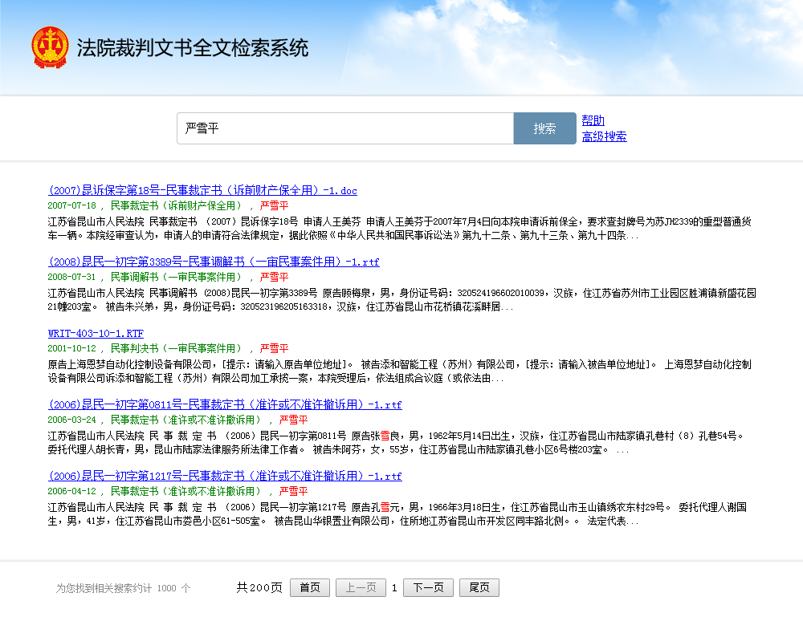
图4.9 全文搜索结果页面

4.3.2条件组合检索
（1）功能描述
条件组合检索为用户提供更为准确的检索，提供提供各种条件的组合，系统返回复合这些条件的裁判文书结果。
（2）功能设计
用户提供多种条件，系统在文档的多个字段中查询，系统返回所有条件均符合的裁判文书结果。
本系统支持的条件有：
- 裁判文书生成时间的范围。
- 裁判文书类型。
- 裁判文书的作者。
- 裁判文书对应案件的案号。
- 裁判文书内容的关键词。
（3）主要包含的类：
表4.8 条件组合检索主要类
分类 | 主要包含的类
接口类 | WsService.java
接口实现类 | WsServiceImpl.java
常量类 | Constant.java
条件类 | Condition.java
数据库接口类 | AjJbDao.java
（4）代码实现
使用WsServiceImpl.java类中的searchByCondition()方法，实现对多个条件的组合检索，相关代码如图4.10所示：
public List<WsModel> searchByCondition(SearchCondition condition) {
BooleanQuery query=new BooleanQuery();//最终的组合Query
String ah=condition.getAh();//案号
if(!StringUtil.isBlank(ah)){
List<AjjbDO> ajdos=ajjbDao.findByAh(ah);//案件序号转化成案件序号
Term term_ajxh =new Term("ajxh", String.valueOf(do1.getAjxh()));
TermQuery tQuery_ajxh=new TermQuery(term_ajxh);
BooleanClause clause_ajxh=new BooleanClause(tQuery_ajxh, BooleanClause.Occur.MUST);
query.add(clause_ajxh);
}
String scrqks=condition.getScrqks(),scrqjs=condition.getScrqjs();//生成日期
if(!(StringUtil.isBlank(scrqks) && StringUtil.isBlank(scrqjs))){
TermRangeQuery scrqQuery=TermRangeQuery.newStringRange("scrq", scrqks, scrqjs, true, true);
BooleanClause scrqClause=new BooleanClause(scrqQuery, Occur.MUST);
query.add(scrqClause);
}
String wslb=condition.getWslb();//文书类别
if(!StringUtil.isBlank(wslb)){
List<String> wslbTokens=getTokens(wslb);
BooleanClause clause_wslb=new BooleanClause(getBoolQuery("wslb", wslbTokens), BooleanClause.Occur.MUST);
query.add(clause_wslb);
}
String zz=condition.getZz();//作者
if(!StringUtil.isBlank(zz)){
Term term_zz =new Term("zz", zz);
TermQuery tQuery_zz=new TermQuery(term_zz);
BooleanClause clause_zz=new BooleanClause(tQuery_zz, BooleanClause.Occur.MUST);
query.add(clause_zz);
}
String wsnr=condition.getWsnr();//文书内容
if(!StringUtil.isBlank(wsnr)){
List<String> wsnrTokens=getTokens(wsnr);
BooleanClause clause_wsnr=new BooleanClause(getBoolQuery("wsnr", wsnrTokens), BooleanClause.Occur.MUST);
query.add(clause_wsnr);
}
IndexSearcher searcher=new IndexSearcher(reader);
ScoreDoc[] scoreDocs=searcher.search(query, 1000).scoreDocs;
//…将scoreDocs转换成Models ，返回
}
图4.10 条件组合检索代码
如图4.10所示，searchByCondition()中通过对Condition各个条件建立对应的TermQuery、BoolQuery或者TermRangeQuery，对这些检索Query进行关于与（AND）组合成最终的BoolQuery，然后进行检索，对返回的TopDocs进行处理，转化成Model返回。
（5）界面
界面如图4.11、图4.12所示：
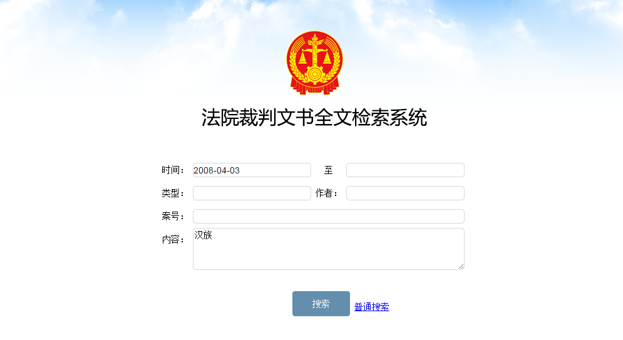
图4.11 条件组合搜索主页
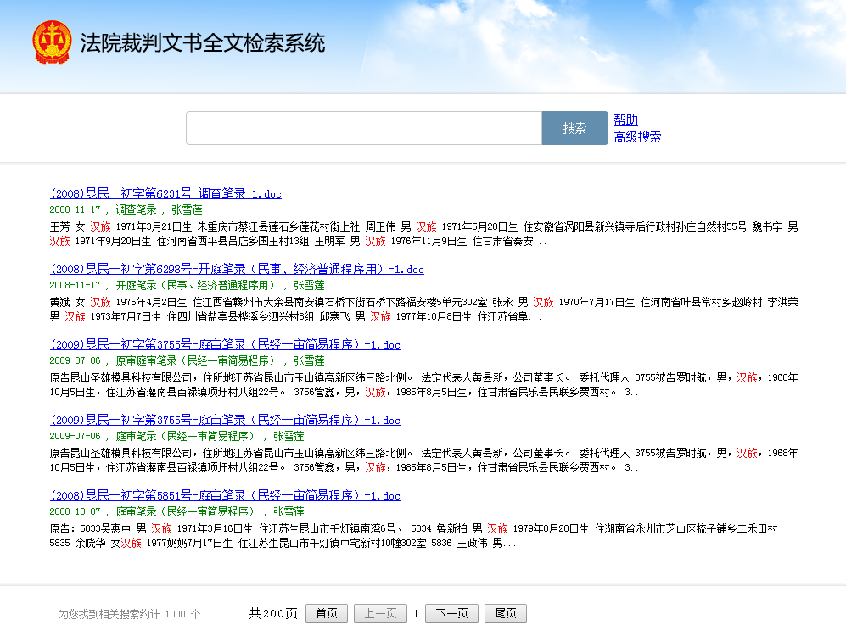
图4.12 条件组合搜索结果页面

4.4页面展示

4.4.1关键词高亮
（1）功能描述
页面展示的时候，需要对关键词高亮显示，以提示用户该关键词在文书的哪些位置出现。
（2）功能设计
在前端使用JS实现，对需要高亮显示的词用CSS类包含，可以达到高亮的目的。
（3）代码实现
使用JQuery和正则表达式实现，相关代码如图4.30所示：
$(function(){
var tokenRegs=[];
var tokens=[];
$("#tokens li").each(function(){
var token=$(this).data("token");
tokenRegs.push(new RegExp(token,"g"));
tokens.push(token);
});
$(".item h3 a,.i-info,.i-content").each(function(){
var newHtml=$(this).html();
for(var i=0;i<tokenRegs.length;i++){
newHtml=newHtml.replace(tokenRegs[i],"<span class='keyword'>"+tokens[i]+"</span>");
}
$(this).html(newHtml);
});
});
图4.13 关键词高亮代码
如图4.13所示，在页面数据加载完成后，这段代码使用正则表达式RegExp将需要高亮的tokens包含在span.keyword之中。在span.keyword定义高亮的样式。

4.5使用帮助
（1）功能描述
帮助用户更准确的使用搜索，以及提示用户一些信息。
（2）界面
如图4.14所示：
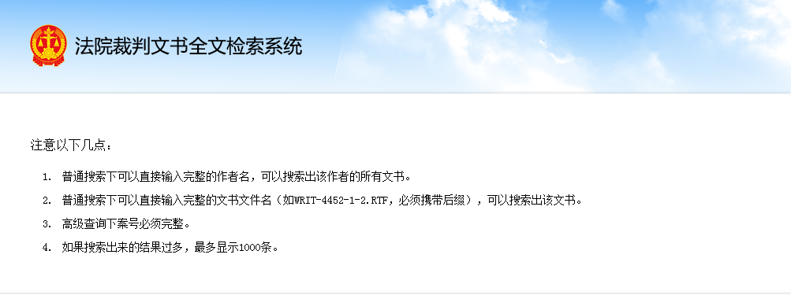
图4.14 使用帮助页面

4.6本章小结
本章在需求分析的基础上，重点阐述了文档处理、索引建立、检索、页面展示、使用帮助等各模块的实现细节。

第五章 总结与展望

5.1 总结
本文所研究的裁判文书检全文检索系统是一个裁判文书信息检索系统，支持对裁判文书的全文检索，它应用到了天津各级人民，内容覆盖各级法院的裁判文书，是利用现有的裁判文书数据库，自动识别各种文档格式的裁判文书，解析、分析裁判文书，建立索引库，在索引库的基础上对裁判文书进行查询检索，帮助法院相关人员提高办事效率。
针对本系统，项目架构采用了Spring MVC框架，数据库持久化使用Hibernate来实现，而裁判文书的索引使用Apache开源项目Lucene来实现，检索也是使用Lucene。
MVC是一种层次分明的框架，是一种设计典范，可以用于实现将业务逻辑、视图展示、数据分离，在改变界面的同时，不需要更改业务逻辑或者在改变业务逻辑的同时，也不需要更改界面，MVC有大量的优点，其中最为明显的就是耦合性低和重用性高；Spring是一个开源的轻量级Java开发框架，模块化做的非常棒，Spring框架采用的是分层模块架构，允许使用者选择使用哪一个组件，同时也提供应用于J2EE应用程序开发的集成框架，Spring是基于IOC（依赖注入）和AOP（面向切面编程）来实现业务模块化的；Hibernate是目前最流行的数据库持久层框架，它是一个开源的对象关系映射框架，Hibernate主要是对JDBC进行封装，使得Java开发者可以随心所愿的用对象编程的思想来操作数据库；Lucene是基于Java的全文检索工具包，它提供了完整的建立索引、检索的接口。
本文主要对项目所涉及的一些技术进行介绍、以及对裁判文书全文检索系统进行了需求分析、模块划分、设计等，并在第四章详细描述了裁判文书全文检索系统的几个模块（文档处理模块、索引模块、检索模块、展示模块、帮助模块）的实现细节进行了详细的阐述。

5.2 进一步工作展望
裁判文书全文检索系统是基于J2EE实现的信息检索系统，采用的是B/S架构，目前仍有需要完善的部分：
- 提高检索效率，使得系统检索大量数据时，检索更为快捷。
- 由于项目进展仓促，页面需要进一步的调整，希望能够最大程度满足法院用户的严谨态度。
- 开发人员自身意识不足，没能够及时发现系统一些缺陷。

参 考 文 献
[王映辉等，2010] 王映辉，张 宇，张翔南，基于Spring的MVC框架设计与实现[J]，计算机工程，2010，36(4)： 59-62。
[刘宁等，2008] 刘宁，陆荣国，缪万胜，MVC体系架构从模式到框架的持续抽象进化[J]，计算机工程，2008，34(4)：107-110。
[孙卫琴, 2010] 孙卫琴，精通Hibernate：Java对象持久化技术详解，北京：电子工业出版社，2010。
[R Johnson, 2005] R Johnson, J2EE development frameworks, Computer, 2005, 38(1): 107-110.
[Johnson R, 2004] Johnson, Rod, Expert one-on-one J2EE development without EJB, John Wiley & Sons, 2004.
[SpringSource,2008] SpringSource ，SPRING 2企业应用开发，北京：人民邮电出版社，2008。
[Spring，2015] http://spring.io/,Spring maintained by Pivotal Software, Inc.,2015

[Hatcher E等，2010] Hatcher E, Gospodnetic O, Hatcher E, et al. Lucene in Action[J]. Action, 2010.
[王映辉等，2010] 郎小伟，王申康，基于Lucene的全文检索系统研究与开发[J]，计算机工程,2006,32(4):94-96. DOI:10.3969/j.issn. 1000-3428.2006.04.032。

致 谢
非常感谢葛季栋老师。老师在百忙之中也不忘记对我悉心指导，不断的督促我更改论文。正是由于葛老师的不断督促与监督，以及对我不断提出意见，才使得论文在经过了几轮修改之后，终于完成。
感谢张峰老师、周业茂学长对我项目的指导，感谢舍友与项目组其他成员对我的项目和论文的帮助与鼓励。正是由于他们的鼓励与帮助，才使得项目圆满、顺利的按时完成。
感谢其他同学对我项目的技术支持。正是由于他们的帮助，项目的一些技术难关才能够顺利突破。

版权及论文原创性说明

任何收存和保管本论文的单位和个人，未经作者本人授权，不得将本论文转借他人并复印、抄录、拍照或以任何方式传播，否则，引起有碍作者著作权益的问题，将可能承担法律责任。
本人郑重声明：所呈交的学位论文，是本人在导师的指导下，独立进行研究工作所取得的成果。除文中已经注明引用的内容外，本论文不包含其他个人或集体已经发表或撰写的作品成果。本文所引用的重要文献，均已在文中以明确方式标明。本声明的法律结果由本人承担。

作者签名：
日期： 年 月 日

